**LAPORAN PRAKTIKUM JOBSHEET 6**

**MANAJEMEN PLUGIN DI FLUTTER**



**Disusun Oleh :**

**Jami’atul Afifah (2341760102)**

**SIB-3F**

**PROGRAM STUDI D4 SISTEM INFORMASI BISNIS**

**JURUSAN TEKNOLOGI INFORMASI**

**POLITEKNIK NEGERI MALANG**

**2025**

**PRAKTIKUM: MANAJEMEN PLUGIN DI FLUTTER**

**Langkah 1: Buat Project Baru**

1. Buka VS Code
2. Ketikkan perintah:

>flutter

1. Pilih Application
2. Beri nama proyek:

flutter_plugin_pubdev14

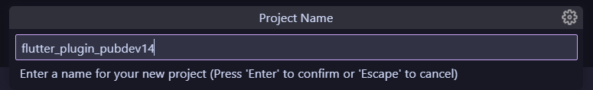

**Langkah 2: Menambahkan Plugin**

Plugin memungkinkan Flutter memanfaatkan paket tambahan dari pub.dev.

1. Jalankan perintah berikut di terminal:

flutter pub add auto_size_text

1. Tunggu hingga proses selesai dan muncul pesan sukses.

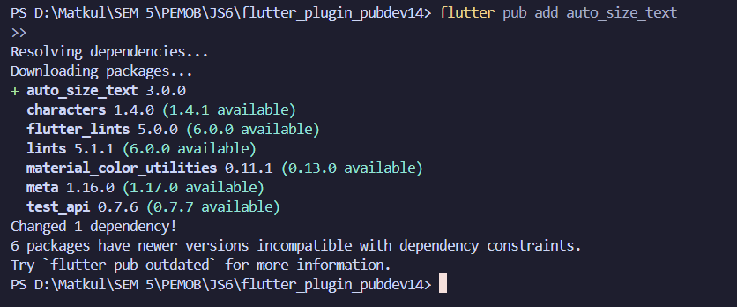

1. Periksa file pubspec.yaml, pastikan terdapat entri berikut di bagian dependencies:

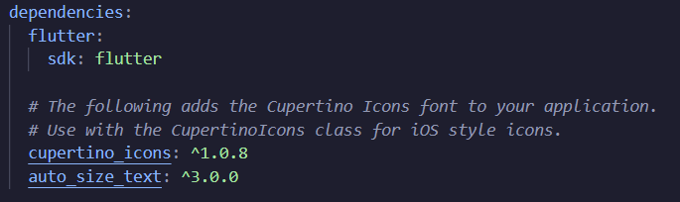

**Langkah 3: Membuat File red_text_widget.dart**

Buat file baru di dalam folder lib/:

lib/red_text_widget.dart

Isi dengan kode berikut:

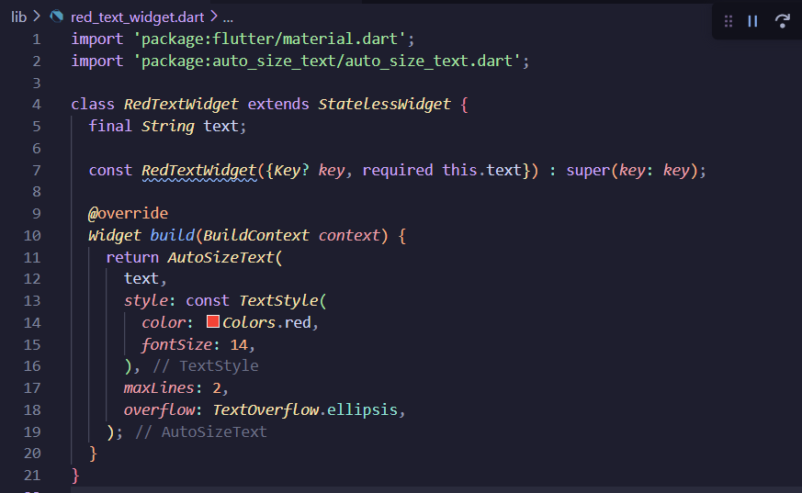

Hasilnya:

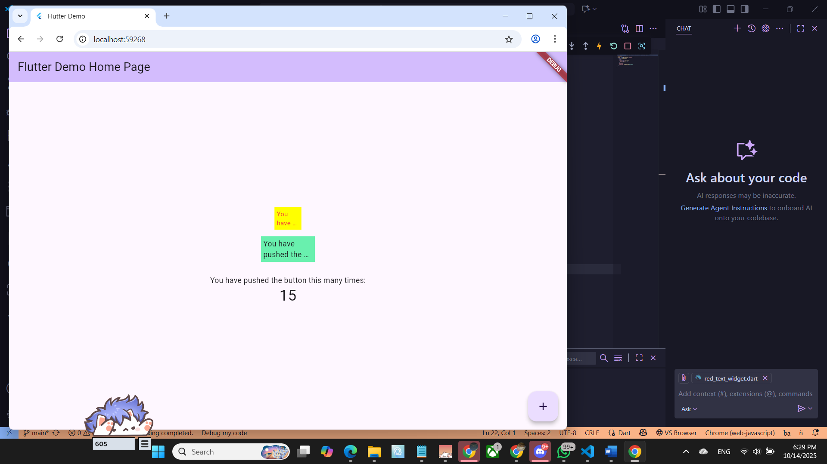

Widget RedTextWidget akan menampilkan teks berwarna merah dengan ukuran font yang menyesuaikan ruang yang tersedia.

**Jelaskan maksud dari Langkah 2**

* Langkah 2 menambahkan plugin eksternal dari pub.dev ke proyek Flutter menggunakan perintah flutter pub add.
* Plugin auto_size_text berfungsi agar teks dapat menyesuaikan ukuran huruf secara otomatis sesuai ruang tampilan.

**Jelaskan maksud dari Langkah 5**

* Langkah 5 membuat parameter text agar widget RedTextWidget bisa menerima teks dari luar.
* Dengan required this.text, nilai teks menjadi wajib saat widget dipanggil.

**Fungsi dan Perbedaan Dua Widget pada Langkah 6**

|  |  |  |
| --- | --- | --- |
| **Widget** | **Fungsi** | **Perbedaan** |
| RedTextWidget (kuning) | Menampilkan teks menggunakan AutoSizeText yang menyesuaikan ukuran font otomatis agar muat di lebar container. | Ukuran teks berubah menyesuaikan ruang, tidak terpotong. |
| Text (hijau) | Menampilkan teks biasa tanpa penyesuaian otomatis. | Jika ruang sempit, teks bisa keluar batas atau terpotong. |

**Penjelasan Parameter Plugin AutoSizeText**

Berdasarkan dokumentasi di pub.dev/packages/auto_size_text

|  |  |
| --- | --- |
| **Parameter** | **Penjelasan** |
| text | Teks yang akan ditampilkan. |
| style | Mengatur tampilan teks seperti warna, ukuran font, dan jenis font. |
| maxLines | Jumlah baris maksimum teks yang boleh ditampilkan. |
| overflow | Cara menampilkan teks berlebih (misal: ellipsis menambahkan titik-titik “…”) |
| minFontSize (opsional) | Ukuran font terkecil yang diizinkan. |
| maxFontSize (opsional) | Ukuran font terbesar yang diizinkan. |
| stepGranularity (opsional) | Besarnya perubahan ukuran font saat menyesuaikan. |
| presetFontSizes (opsional) | Daftar ukuran font tertentu yang boleh digunakan. |